**אפליקציית-Spring עידן זוהר 212397665**

אפליקציית טיולי מעיינות ומקורות מים בארץ ישראל. בלחיצת כפתור אחת יוצג למשתמש מקור המים הקרוב ביותר אליו כולל מידע קצר אודות המקום. (גודל מקור המים, מרחק מהרכב, מחיר, מרחק מסלול הליכה, ציוד חיוני, נק' עניין נוספות באזור, מידע היסטורי על המקום).

**UX -דרישות**

**מי היוזר?**

מטיילים ישראלים ותיירים אשר מתכננים טיול ספונטני\ מתוכנן למקור מים.

**מה הצרכים הרלוונטיים של היוזר שהאפליקציה מבקשת למלא?**

פרטים אישיים (להרשמה וכניסה לחשבון), אפשרות גישה למיקום, מילוי איזור גיאוגרפי (במידה ולא רוצים את מקור המים הכי קרוב ברגע זה- לטיולים מתוכננים ולא ספונטניים).

**מה השירות שהאפליקציה מתכננת לתת ליוזר?**

האפליקציה תציג למשתמש בלחיצת כפתור את מקור המים הקרוב ביותר אליו כולל מידע קצר אודות המקום. (גודל מקור המים, מרחק מהרכב, מחיר, מרחק מסלול הליכה, ציוד חיוני, נק' עניין נוספות באזור, מידע היסטורי על המקום).

אם מקור המים שיצא למשתמש לא מוצא חן בעיניו יוכל המשתמש ללחוץ על כפתור "המעין הבא" שלאחר לחיצה עליו יציג את המעיין הבא שבקרבתו.

באפליקציה אפשרות לחיפוש מעיינות לפי איזור גיאוגרפי בארץ (לא למטיילים ספונטניים)- תוצג מפה של ארץ ישראל מחולקת לאיזורים , לפי לחיצה על אחד האזורים יופיעו מקורות המים באיזור זה.

**מה התוכן הנדרש על מנת לספק את השירות?**

מיקום גיאוגרפי

קלט איזור גיאוגרפי (דרופ דאון ליסט )- במידה ולא רוצים לפי המיקום הגיאוגרפי כרגע.

**מה מבנה הנתונים (דאטה בייס)הנדרש על מנת לספק את השירות? איזה נתונים נדרשים כדי**

**לספק את השירות.**

מבנה נתונים של מקורות מים בארץ, השדות שיופיעו בבסיס הנתונים: שם מקור המים, שם המקום לפי מיקומו בגוגל מפות, איזור גיאוגרפי (ישאב מטבלה של איזורים גיאוגרפיים), גודל מקור מים, מרחק מהרכב, מחיר, מרחק מסלול הליכה, ציוד חיוני, נק' עניין נוספות באזור (שדה מרובה ערכים), מידע היסטורי על המקום(טקסט ארוך).

טבלה של המשתמשים הרשומים- שם פרטי, שם משפחה , מייל, סיסמא, כתובת (מדינה, עיר)

**– UI ספציפיקציות**

1. **מה הרושם שהאפליקציה מבקשת להותיר על היוזר? מנו שניים-שלושה ערכים. למשל: אמינות או חדשנות.**

חדשנות- אפליקציה ראשונה מסוגה בארץ שמנגישה את מקורות המים למשתמש.

אסטטיקה- האפליקציה תעוצב בצורה אסטטית שתגרום למשתמש לרצות לחזור להשתמש בכל פעם באפליקציה ולהמליץ עליה לחברים.

אבסטרקטיות- בלחיצת כפתור אחת יוצג המעיין הקרוב ביותר – בלי סיבוכים ובקשות מיוחדות מהמשתמש.

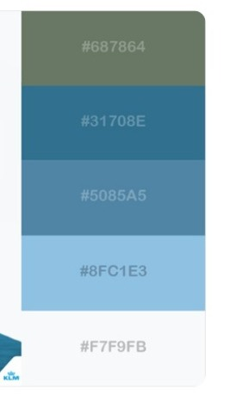 **מה האמצעים הגרפיים שישרתו את הערכים האלה?**

צבעים מפלטת הצבעים הבאה:

דימויים גרפיים: כפתור בצורת הכינרת



**חפש**

פרטו מהם הצבעים, הדימויים הגרפיים

באפליקציה שלי אעשה שימוש בצבעים מעולם המים (כחול, לבן, ירוק, אפור) עיצוב האתר יהיה מושך את העין ומעניין. לעיצוב האתר תהיה זיקה לארץ ישראל, עיצוב יחודי וציוני דוגמא לכך ניתן לראות בכפתור החיפוש שמעוצב בצורת הכינרת.

והפונטים שאתם הולכים ליישם.

פונט- Amatic SC

פונט זה מייצג בצורה הטובה ביותר את החוויה שאני רוצה להעביר למשתמש, פשוט ומובן אך גם מעניין

4 .Wireframes – סקיצה הכוללת את כל העמודים באפליקציה, השימושים והיישומים בכל עמוד,

Spring:Logo

גם בלוגו ישנם שימוש בצבעים אשר מובילים את עיצוב האתר, השם הנבחר SPRING - שם קליט וקצר , הצורה העגולה נבחרה משום שהיא מסמלת עבורי תהליך שלם שמתחיל בהתחברות לחשבון האישי, מציאת מקור מים קרוב ומתאים, יציאה לטיול בחיק הטבע ובהמשך חזרה לאתר ןיציאה לטיול עתידי.

כניסת משתמש

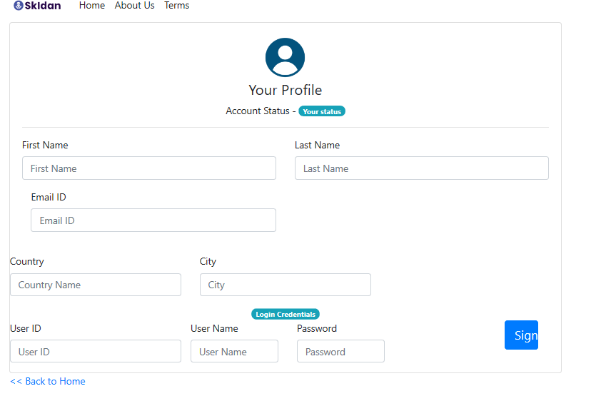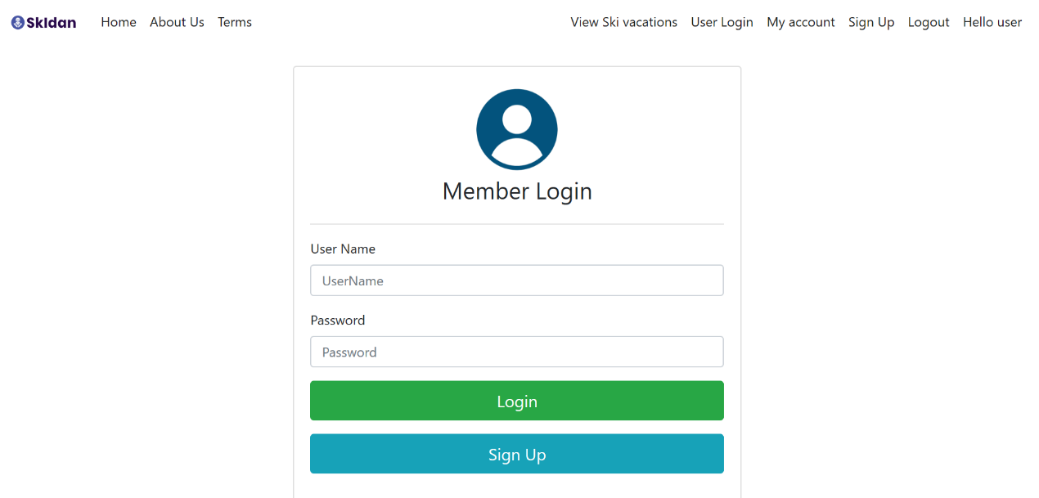

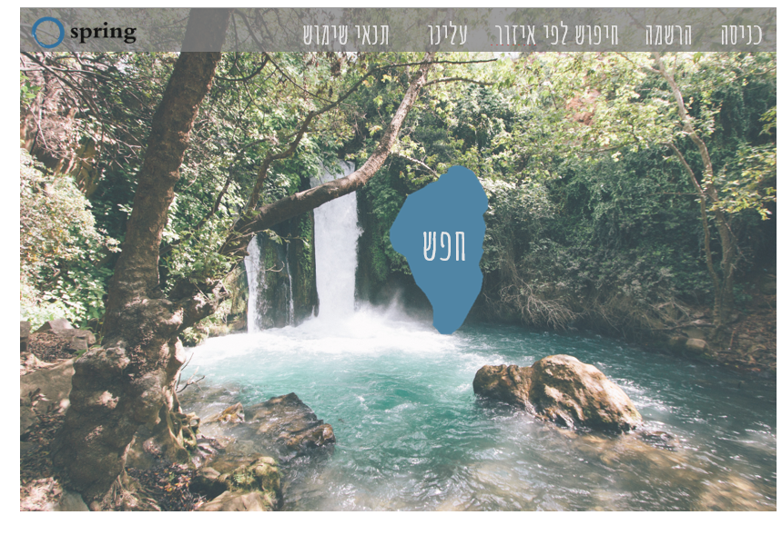

לאחר לחיצה על כפתור החיפוש:

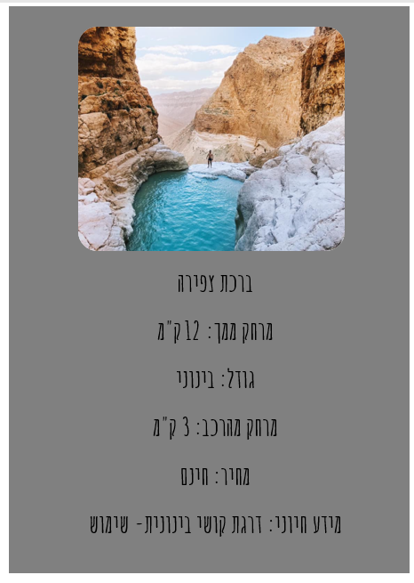

חיפוש לפי איזור:

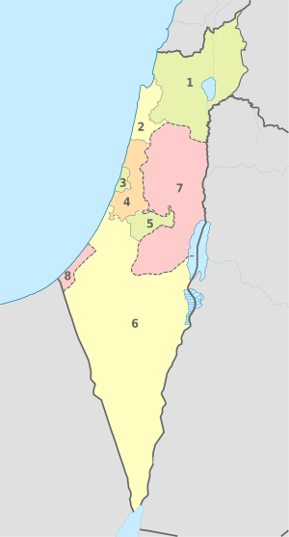סקיצה: מפת ארץ ישראל בצבע אפור – בעת שעומדים על איזור מסויים צבעו יתחלף לכחול, בעת לחיצה תועבר לדף שבו כל מקורות המים מוצגים.

דוגמא לאחר לחיצה על איזור רמת הגולן:

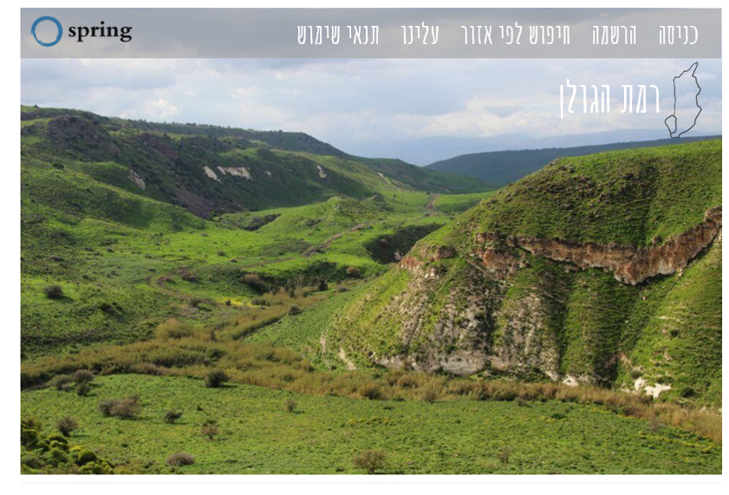

עין חרמון

יהודיה

זויתן

